### Eksempler på Salgsstyrings default forslag når ”beregn dato” knappen anvendes vs. stamdatakrav vedr. stiftelsesdato og henstandsdato

Når knappen ”Beregn datoer” anvendes så vil automatikken foreslå datoer som ofte ikke stemmer overens med stamdata kravene.

Nedenstående eksempler viser stamdatakravene for **fordringstypen KOCVDAG**.

**Forfaldsdato:**

Når knappen ”Beregn datoer” anvendes så vil automatikken foreslå valørdatoen eller fakturadatoen men stamdatakravene for fordringstypen KOCVDAG siger, at forfaldsdato skal udfyldes med stiftelsesdatoen 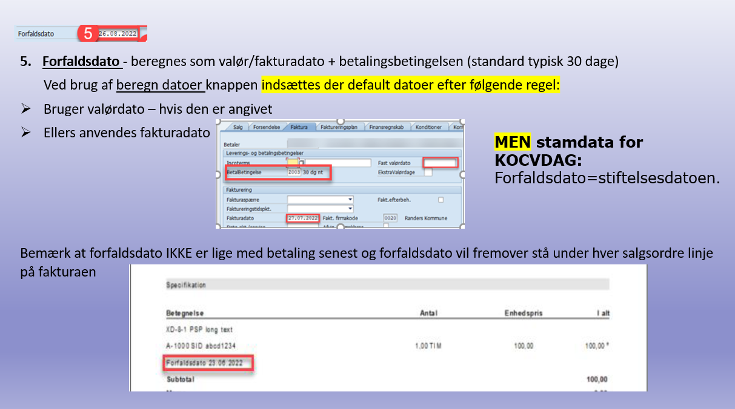

**Stiftelsesdato:**

Når knappen ”Beregn datoer” anvendes så vil automatikken foreslå valørdatoen eller fakturadatoen men stamdatakravene for fordringstypen KOCVDAG siger, at stiftelsesdatoen skal udfyldes med dato for aftalens indgåelse

